新 书 推 荐
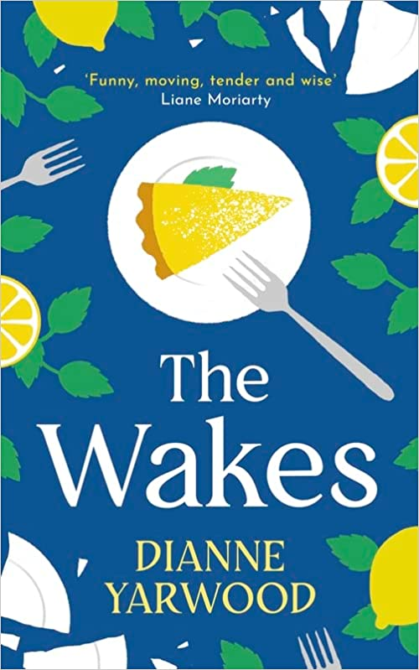
中文书名：《苏醒》
英文书名：THE WAKES
作 者：Dianne Yarwood
出 版 社：Phoenix/Orion
代理公司：Inkwell/ANA/Lauren Li
页 数：304页
出版时间：2023年4月
代理地区：中国大陆、台湾
审读资料：电子稿
类 型：大众文学
版权已授：澳大利亚、英国
Film rights have just sold to Made Up Stories (the production company from Bruna Papandrea, who previously partnered with Reese Witherspoon) and Fifth Season.

内容简介：

这是一部关于两段破裂婚姻、两个陌生人相爱、两个朋友创业餐饮公司，以及将他们连接在一起的四场葬礼，是一部深情、幽默、令人振奋的处女作。

故事围绕着克莱尔（Clare）、路易莎（Louisa）和克里斯（Chris）展开，偶尔涉及保罗（Paul），较少提到贝丝（Beth）。它绝不是关于煎蛋卷之类的东西（这是一个可怕的妥协），而更多地与柠檬塔有关（质感完美的对比）。它讲述了当你的丈夫告诉你他不再爱你时该怎么办，以及在经历太多次试管婴儿失败后，你的妻子离开你时该怎么办。它关乎帮助新朋友开展她的葬礼餐饮业务，并发现有时最不可能的搭配才是最好的。它也关于非常美味的食物，可以给悲伤的人带来慰藉。就这一次，丢掉理智，抛弃你所知道的一切。

就像生活一样，餐饮并不总是按计划进行，随着克莱尔、路易莎和克里斯的故事越来越交织在一起，他们将会学到，生活总会找机会提醒你，它有多美好。

这是一本关于生活的书。毕竟，所谓死亡的意义，就是它使生命变得重要。

这是一部令人难以抗拒的处女作，有趣而充满希望地讲述了死亡，感人而深刻地讲述了生命，并向食物和友谊的慰藉致敬。

作者简介：

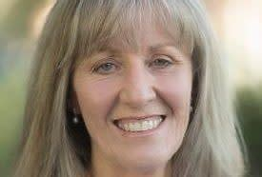
黛安·亚伍德（Dianne Yarwood）曾在伦敦和悉尼从事会计和企业咨询工作，目前居住在悉尼。她还培养了对烹饪和餐饮的热爱。40岁时，带着三个年幼的孩子，她病得很重，一位急诊医生救了她的命。在与死亡擦肩而过之后，她转向了她一直想做的事情——写作。

谢谢您的阅读！
请将反馈信息发至：李文浩（Lauren Li）
安德鲁·纳伯格联合国际有限公司北京代表处
北京市海淀区中关村大街甲59号中国人民大学文化大厦1705室
邮编：100872
电话：010-82449901
传真：010-82504200
Email：Lauren@nurnberg.com.cn
网址：http://www.nurnberg.com.cn
微博：http://weibo.com/nurnberg
豆瓣小站：http://site.douban.com/110577/
微信订阅号：ANABJ2002

